Unterflurkanal Aufflur AIK, Telitank

OBO Bettermann

Eigenschaften

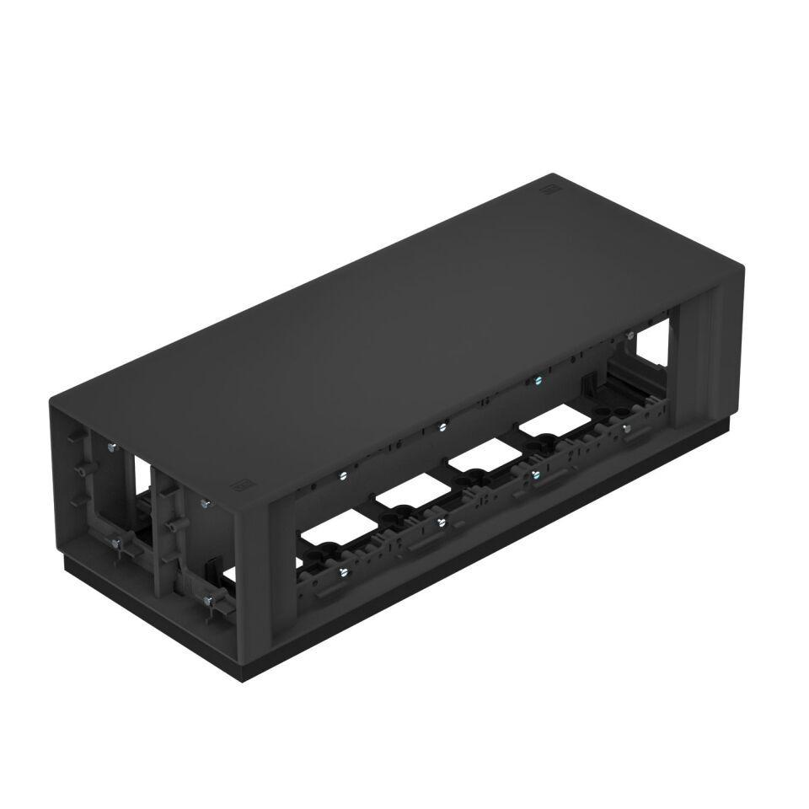

Ausführung

horizontal

Farbton

grau, schwarz

Werkstoff

Polyamid (PA)

Breite (mm)

118,00 - 225,00

Höhe (mm)

97,00 - 138,00

Länge (mm)

118,00 - 375,50

RAL-Nummer

7011, 7035, 9011

Anzahl der einbaubaren Geräte

4,00 - 12,00

Anzahl der einbaubaren Geräte Rückseite

2,00 - 4,00

Anzahl der einbaubaren Geräte Vorderseite

2,00 - 4,00